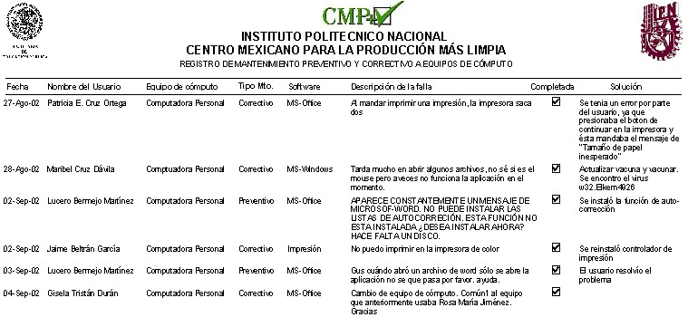

Ejemplo de llenado
este registro se genera electronicamente
a peticion del director o subdirectores
o de las autoridades del ipn
USAR LOGOS ACTUALIZADOS

